**{**GX-602-230407-00002【集客】【广西网络部政企支撑室】关于优化商务快线开通流程的需求**}**

**软件需求规格说明书**

需求类型：业务流程类、接口类（必填）

需求等级：重要（必填）

归属系统：IOM（必填）

厂家名称：浩鲸云计算科技股份有限公司

**文档编写/修订记录**

|  |  |  |  |  |  |
| --- | --- | --- | --- | --- | --- |
| **日期** | **版本号** | **作者** | **评审人** | **记录** | **备注** |
| 2022-12-14 | V1.0.0 | 黄国壮 |  | 新建文档 |  |
|  |  |  |  |  |  |
|  |  |  |  |  |  |

* 修改类型： **A** - ADDED **M** - MODIFIED **D** – DELETED

目录

1. 文档介绍 5

1.1. 文档目的 5

1.2. 文档范围 5

1.3. 读者对象 5

1.4. 参考文档 5

1.5. 术语解释与缩写 5

2. 需求介绍 6

2.1. 需求背景 6

2.2. 需求概述/范围 6

2.3. 建设目标 6

3. 需求内容 7

3.1. 业务场景（必填） 7

3.2. 业务架构图 7

3.3. 业务流程 7

3.3.1. 业务流程图 7

3.3.2. 流程说明 7

3.4. 用户角色定义 7

3.5. 增加标签自动打印功能（APP） 8

3.5.1. 功能描述 8

3.5.2. 主要操作者（用户权限） 9

3.5.3. 功能导航 9

3.5.4. 界面设计及对应的说明 9

3.6. 增加电子签名功能（APP） 11

3.6.1. 功能描述 11

3.6.2. 主要操作者（用户权限） 11

3.6.3. 功能导航 12

3.6.4. 界面设计及对应的说明 12

3.7. 增加质量检测功能（APP） 13

3.7.1. 功能描述 13

3.7.2. 主要操作者（用户权限） 13

3.7.3. 功能导航 13

3.7.4. 界面设计及对应的说明 14

3.8. 图片上传功能优化（APP） 14

3.8.1. 功能描述 14

3.8.2. 主要操作者（用户权限） 14

3.8.3. 功能导航 15

3.8.4. 界面设计及对应的说明 15

3.9. 装维APP工单详情优化 17

3.9.1. 功能描述 17

3.9.2. 主要操作者（用户权限） 17

3.9.3. 功能导航 17

3.9.4. 界面设计及对应的说明 17

3.10. 性能需求 18

3.11. 可靠性 18

3.12. 其他需求 18

4. 附件 18

5. 兼容性需求 18

# 文档介绍

## 文档目的

该需求说明书详细描述了关于优化商务快线开通流程的需求，便于需求分析人员和软件开发人员更准确的理解客户所需要的需求。

## 文档范围

本文档包含了关于优化商务快线开通流程的需求，其中包含了对软件的功能性需求和非功能性需求。（必填）

## 读者对象

【广西移动】网管室、集客支撑室、项目管理部门

【浩鲸公司】需求分析人、软件开发人、需求管理接口人

## 参考文档

无。

## 术语解释与缩写

|  |  |
| --- | --- |
| **缩写、术语** | **解 释** |
| 无 | 无 |
|  |  |
|  |  |

# 需求介绍

## 需求背景

根据商务快线开通结算规则以及领导到地市调研，一线反馈额诉求，需优化商务快线开通流程。

## 需求概述/范围

1、增加自动打印标签功能；  
    2、增加终端出库校验  
    3、回单时增加上传图片提示功能  
    4、增加光功率、测试校验  
    5、优化APP。使得APP显示IP/二级箱端口等网络信息  
    6、优化图片补传时限

## 建设目标

1、增加自动打印标签功能；  
    2、增加终端出库校验  
    3、回单时增加上传图片提示功能  
    4、增加光功率、测试校验  
    5、优化APP。使得APP显示IP/二级箱端口等网络信息  
    6、优化图片补传时限

# 需求内容

## 业务场景（必填）

无。

## 业务架构图

无

*主要描述说明需求中包含哪些事情，及系统/模块之间的关系。*

*（涉及APP类改造必填，说明业务交互）*

## 业务流程

### 业务流程图

无。

*（涉及业务流程类改造必填，不涉及写无）*

### 流程说明

无。

*（业务流程类改造必填，不涉及写无）*

## 用户角色定义

|  |  |  |  |  |  |  |  |
| --- | --- | --- | --- | --- | --- | --- | --- |
| **No** | **角色名称** | **对应岗位或部门** | **涉及职责** | **权限控制** | **角色细分方式** | **角色限制** | **相容性标注** |
|  | 申请人 | 地市工程、  地市网运（无线、网优） | 提交申请 |  | 按地市、按专业 |  | 无 |
|  | 技术方案组 | 地市网运（无线、网优） | 制作割接方案 | 仅可查看本地市的信息 | 按地市、按专业 | 每个地市至少配置一个账号 | 无 |
|  | 地市网优主管 | 地市网运（网优） | 审核是否涉及边漫 | 仅可查看本地市的信息 | 按地市 |  | 该角色审核人员不能与2方案技术组人员为同一人员 |
|  | 地市网运三级经理 | 地市网运三级经理 | 审批申请 | 仅可查看本地市的信息 | 按地市 |  | 无 |
|  |  |  |  |  |  |  |  |
|  |  |  |  |  |  |  |  |
|  |  |  |  |  |  |  |  |
|  |  |  |  |  |  |  |  |
|  |  |  |  |  |  |  |  |

*（涉及用户角色，有用户角色目录，并将需求中涉及的用户角色都一一定义并说明。APP类、业务流程类改造必填）*

## **增加标签自动打印功能（APP）**

### 功能描述

1. 装维APP-商务快线新装外线施工增加标签打印功能，在打印页面，通过选择相应标签类型来打印标签。
2. 打印标签根据FTTH/FTTB不同模式打印不同标签，详情见设计图。
3. FTTH模式还需要根据资源预占信息判断一级还是二级接入模式，其中一级接入需选择打印标签内容：光交箱侧【熔纤盘/法兰盘上的端口】、分纤箱侧【光分纤箱内的分光器至用户侧的皮线光缆】；二级接入支持FTTH二级分光模式标签、终端标签打印能力。
4. 标签打印支持多打印厂家打印功能，主要包括重庆品胜、重庆理念、上海开码、江苏桥兴等。

### 主要操作者（用户权限）

装维人员、地市管理员、系统管理员。

### 功能导航

装维APP--专线快开/集客施工单--商务快线

### 界面设计及对应的说明

1. FTTH模式
2. 一级接入

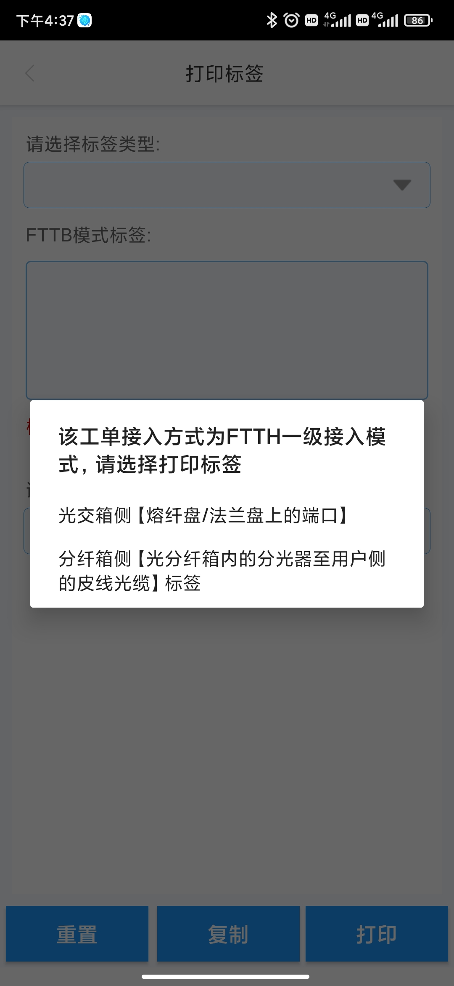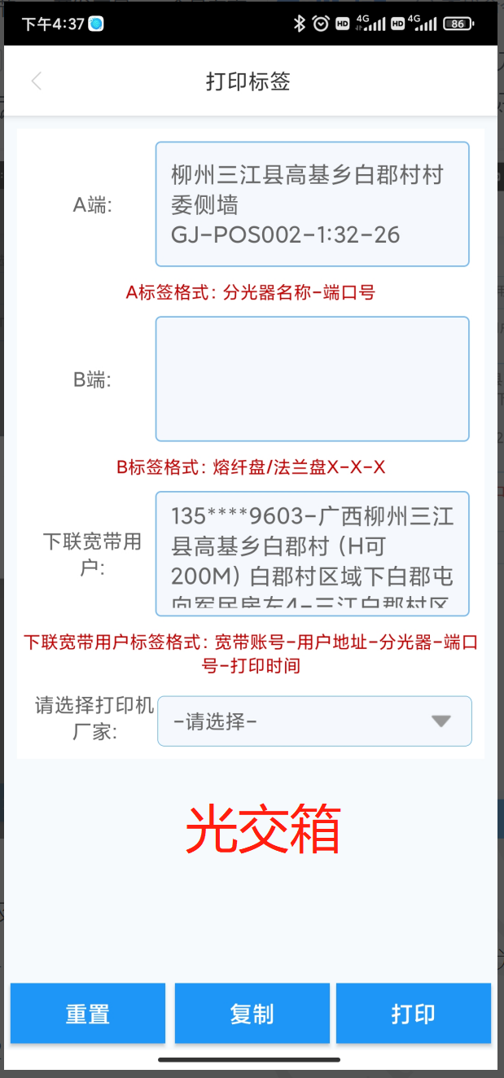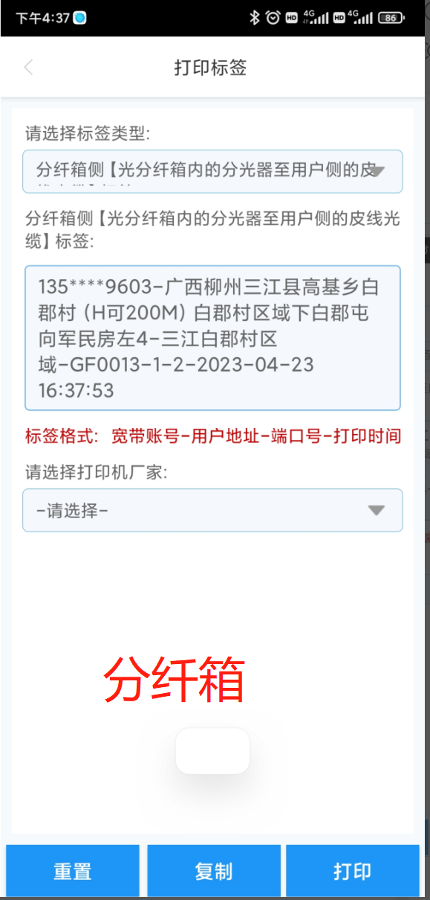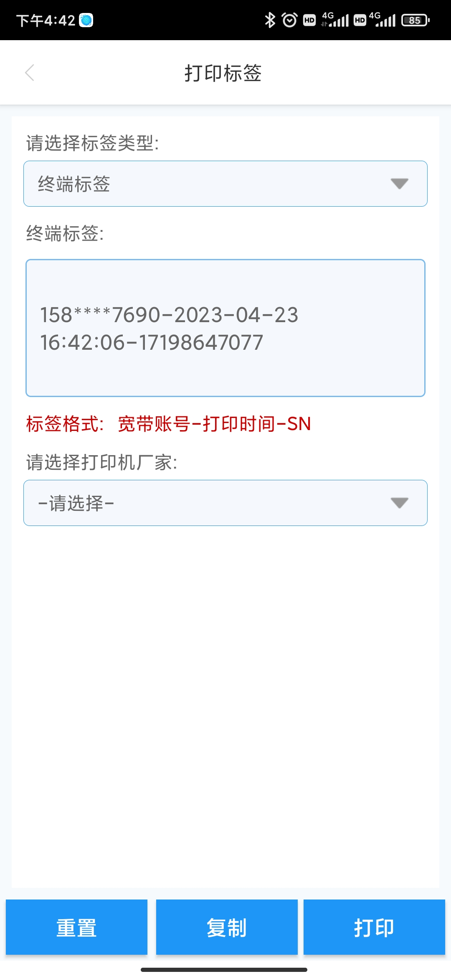

设计说明：

1. 一级接入模式有两种枚举选择，枚举值：光交箱侧【熔纤盘/法兰盘上的端口】、分纤箱侧【光分纤箱内的分光器至用户侧的皮线光缆】。
2. 光交箱：分A/B端，分别打印分光器名称-端口号、熔纤盘/法兰盘，以及下联宽带用户。并且通过红字标识打印格式。
3. 分纤箱：可选择分纤箱标签打印、终端标签打印。其中分纤箱标签格式为：宽带账号-用户地址-端口号-打印时间；终端标签格式：宽带账号-打印时间-SN。
4. 打印机厂家：枚举值，重庆品胜、重庆理念、上海开码、江苏桥兴。
5. 二级接入

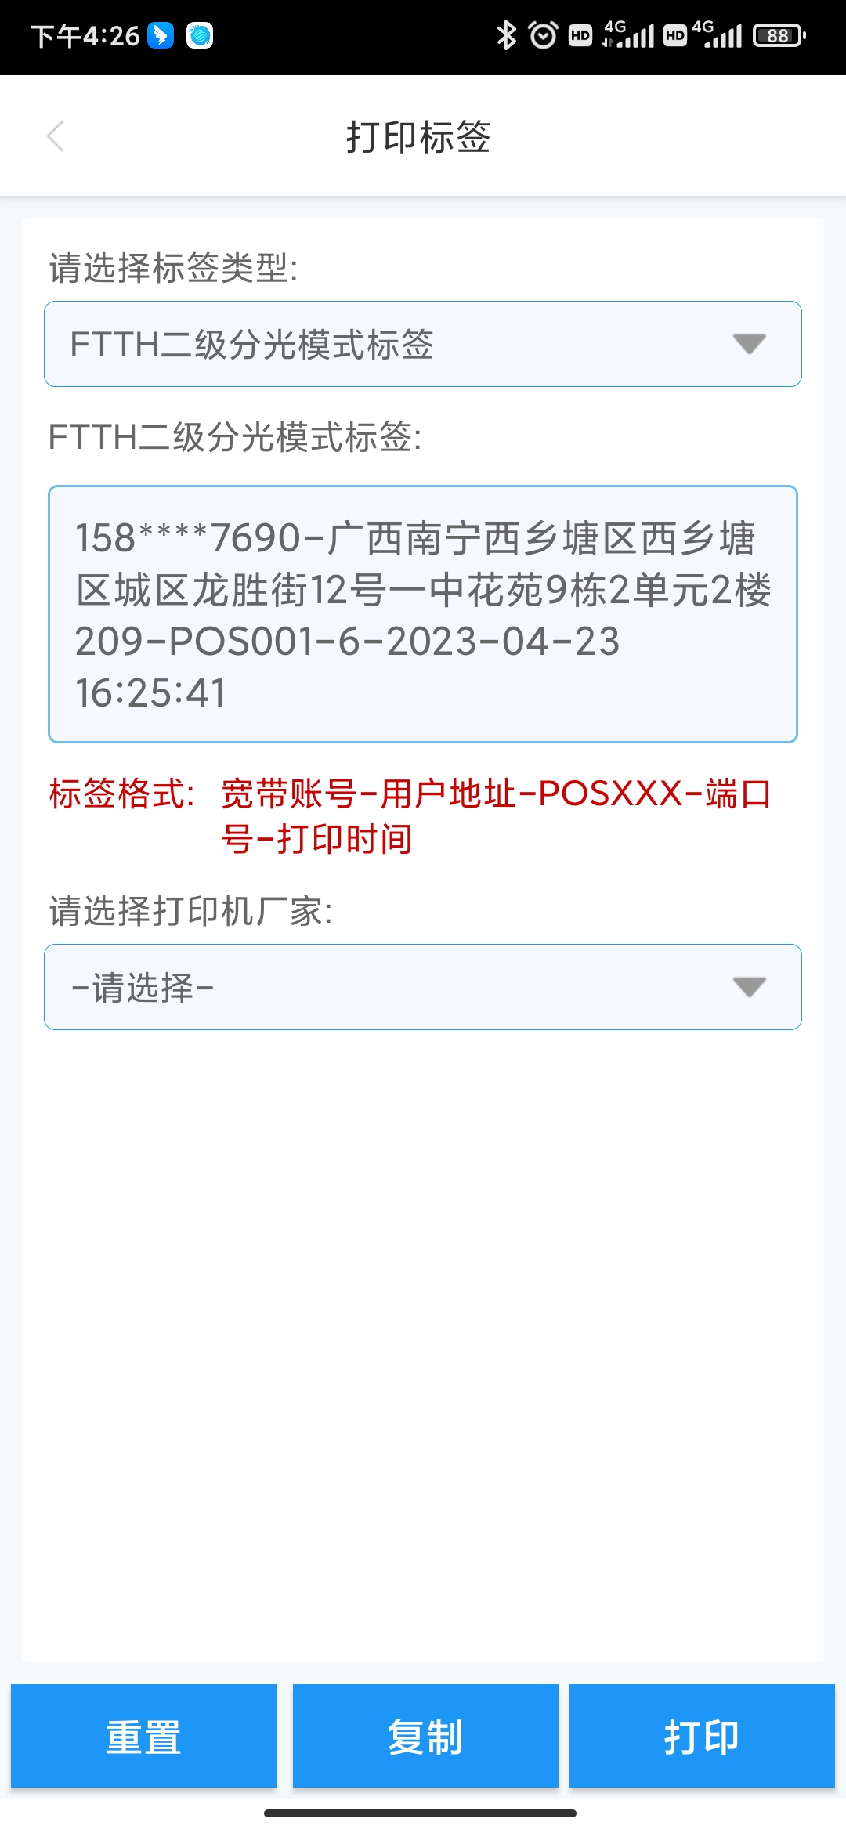

设计说明：

1. 标签类型：枚举值，支持FTTH二级分光模式标签、终端标签选择。
2. FTTH二级分光模式标签格式：宽带账号-用户地址-POS-端口号-打印时间。
3. 终端标签格式：宽带账号-打印时间-SN。
4. 打印机厂家：枚举值，重庆品胜、重庆理念、上海开码、江苏桥兴。
5. FTTB模式

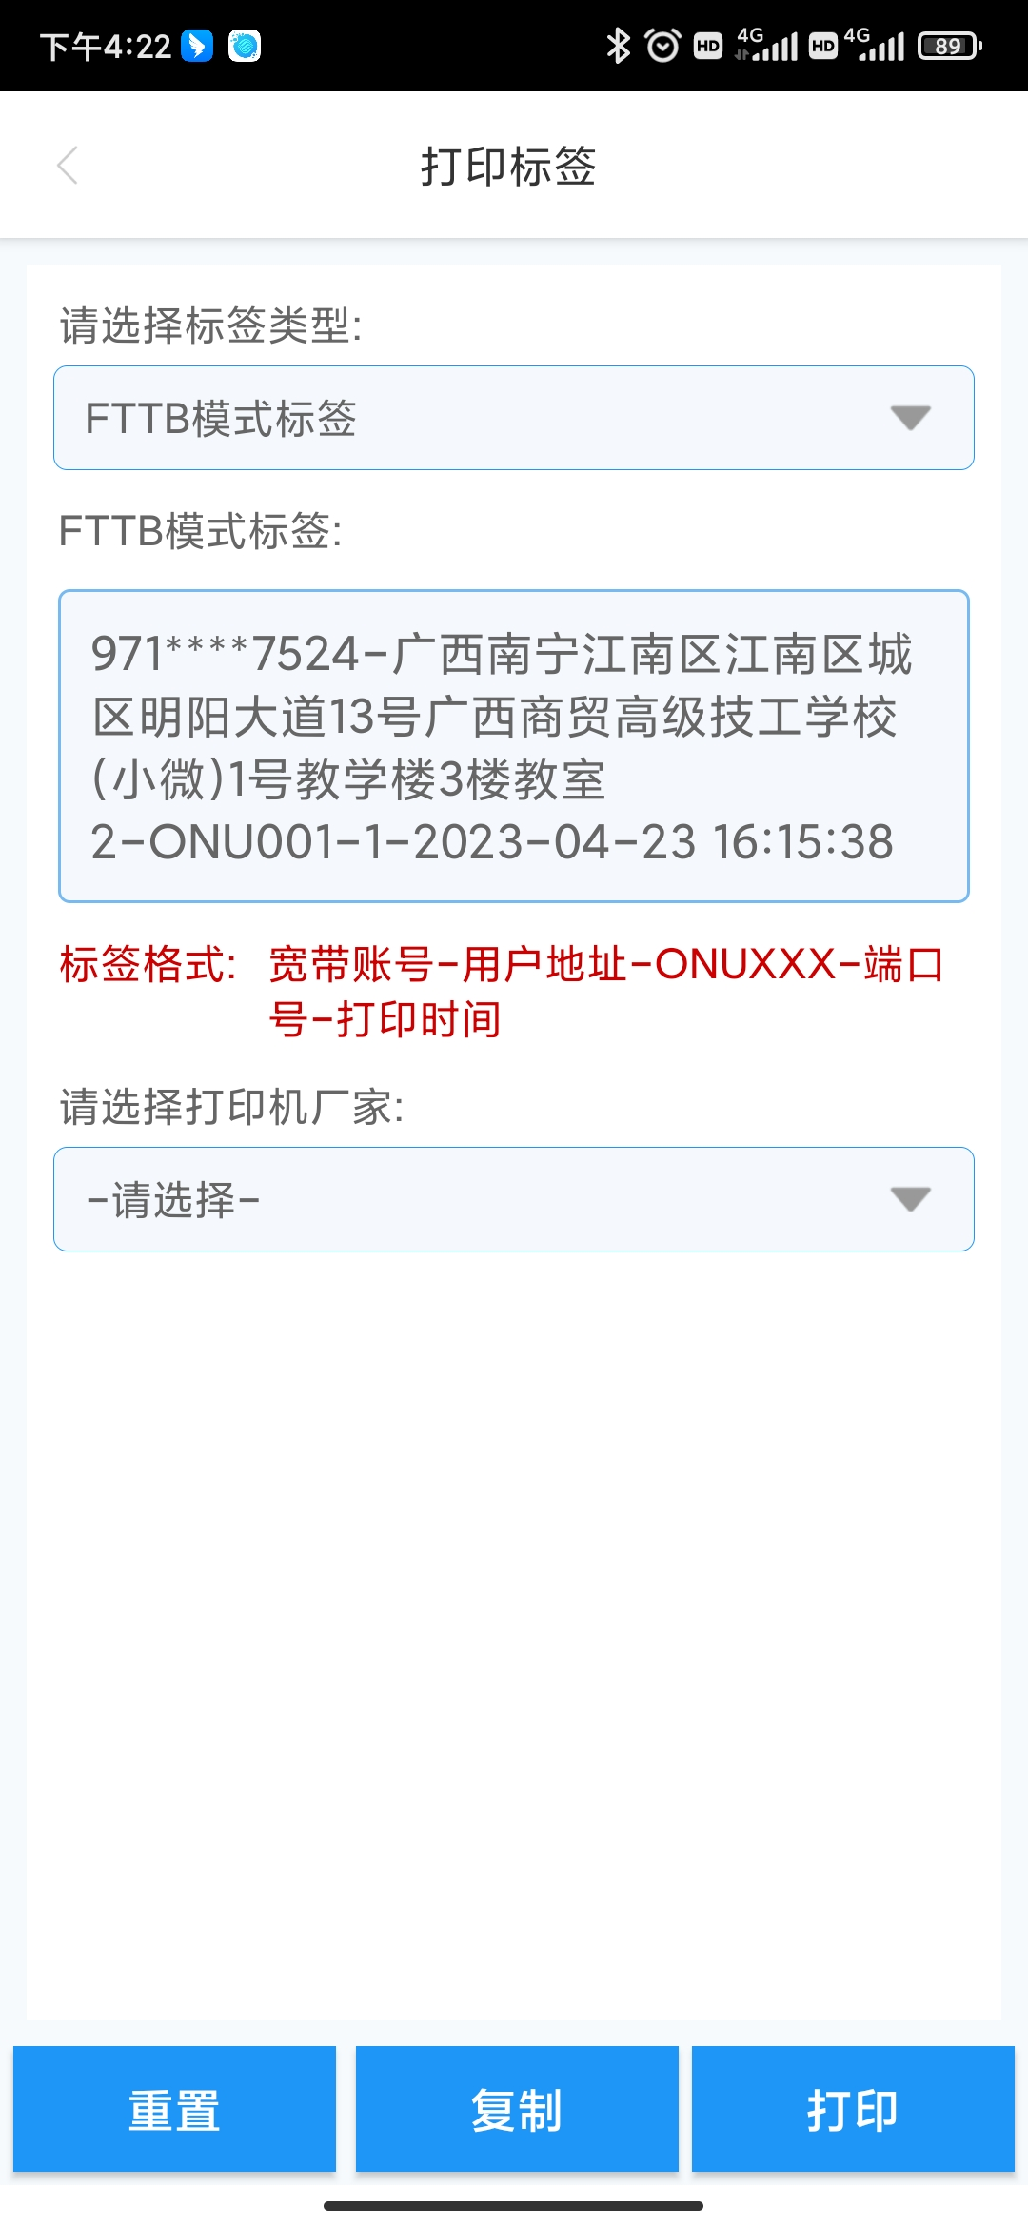

设计说明：

1. FTTB模式标签格式：宽带账号-用户地址-ONU-端口号-打印时间
2. 打印机厂家：枚举值，重庆品胜、重庆理念、上海开码、江苏桥兴。

## **增加电子签名功能（APP）**

### 功能描述

1. 商务快线业务回单增加用户电子前面功能，包括新装、移机、拆机。
2. 工单回单时校验是否完成电子签名，未签名是提醒“未完成电子签名确认，请完成后再回单”。
3. 增加开关控制，回单时是否强制校验电子签名。

### 主要操作者（用户权限）

装维人员、地市管理员、系统管理员。

### 功能导航

装维APP--专线快开/集客施工单--商务快线

### 界面设计及对应的说明

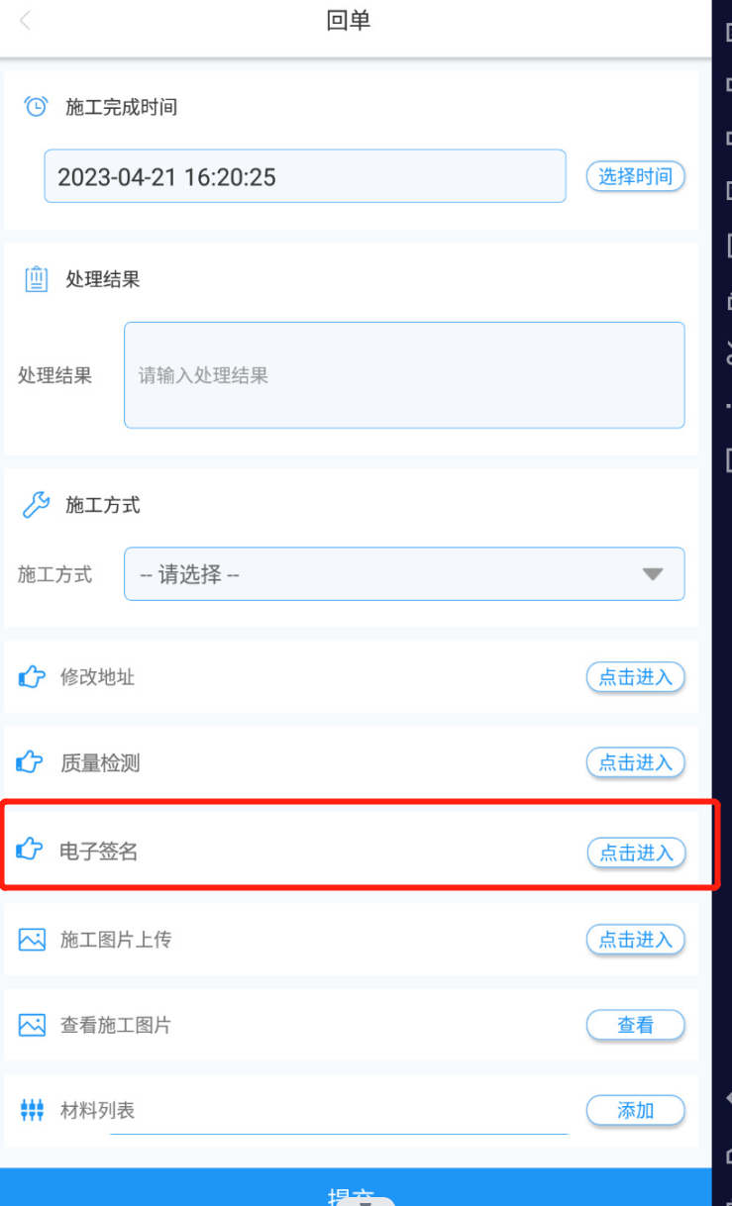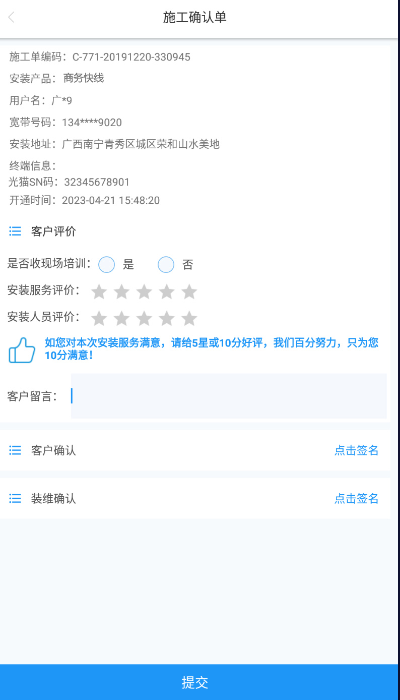

设计说明：

1. 通过获取后台数据，展示施工单编码、安装产品、用户名、宽带账号（计费号）、安装地址、终端信息、光猫SN码、开通时间。
2. 客户评价：包括是否现场培训选择、安装服务评价（星级评价）、安装人员评价（星级评价）。
3. 客户留意：文本域输入。
4. 客户确认：通过“点击签名”进入签名框，完成客户签名。该功能需要校验是否完成客户评价（是否培训，安装服务评价，安装人员评价）。
5. 装维确认：通过“点击签名”进入签名框，完成装维人员签名。该功能需要校验是否完成客户评价（是否培训，安装服务评价，安装人员评价）。

## **增加质量检测功能（APP）**

### 功能描述

1. 工单回单时，增加质量检测功能，包括资源信息检测、光功率检测（B模式无此功能）、速率检测、串号检测等功能。
2. 新增资源信息检测：通过宽带账号调用资源接口获取SVLAN、CVLAN、BASIP、BAS端口、OLTIP、PON口名称、设备类型、设备名称、PON类型、接入端口名称等信息与工单预占数据对比，判断是否一致。
3. 新增光功率检测：通过宽带账号查询最新PWD（LOID）调用RMS-网关光功率查询接口查询光功率信息，与工单数据对比，判断是否一致。
4. 新增网速检测：
5. 通过宽带账号调用飞思达-WEB速率检测接口获取梳理；
6. 通过宽带账号调用软探针接口获取速率；
7. 通过上述两种方式获取与宽带带宽对比判断是否一致。
8. 新增终端串号检测：
9. 通过宽带账号查询最新PWD(LOID)调用RMS-家宽网关基本信息查询接口查询sn等信息。
10. 通过宽带账号查询最新PWD(LOID)调用RADIUS-在线用户CID信息查询接口查询SN等信息。

6、增加开关控制，回单时是否强制校验“是否通过质量检测”，开关可与电子签名一致。

### 主要操作者（用户权限）

装维人员、地市管理员、系统管理员。

### 功能导航

装维APP--专线快开/集客施工单--商务快线

### 界面设计及对应的说明

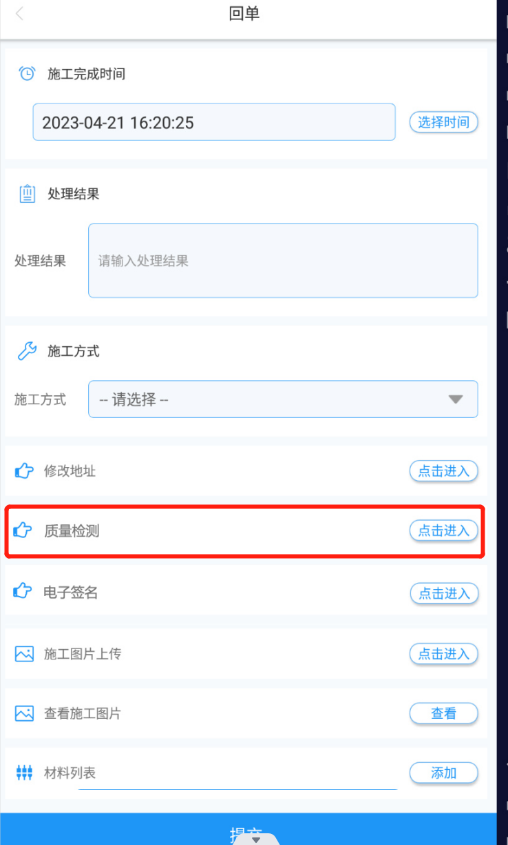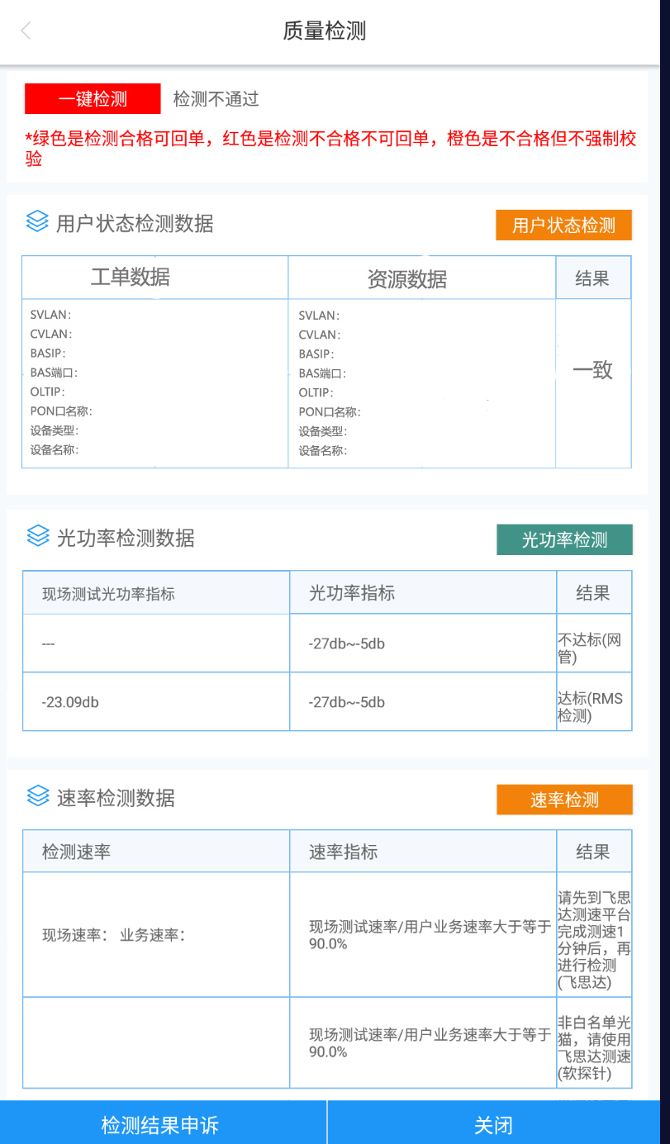

## **图片上传功能优化（APP）**

### 功能描述

1. 增加FTTH、FTTB开通模式判断。
2. 其中FTTH开通模式需要上传接入尾纤图片、接入分纤盒图片、光猫 SN 码图片、签字业务确认单、光功率和速率测试结果。
3. FTTB开通模式则需要上传接入尾纤图片、接入分纤盒图片、签字业务确认单、速率测试结果。
4. 获取当前工单地址和当前时间，通过装维APP图片上传拍照功能时自动打水印。
5. 其中接入尾纤图片、接入分纤盒图片上传功能只允许通过装维APP拍照，不允许通过手机相册上传。

### 主要操作者（用户权限）

装维人员、地市管理员、系统管理员。

### 功能导航

装维APP--专线快开/集客施工单--商务快线

### 界面设计及对应的说明

一、FTTH开通模式：

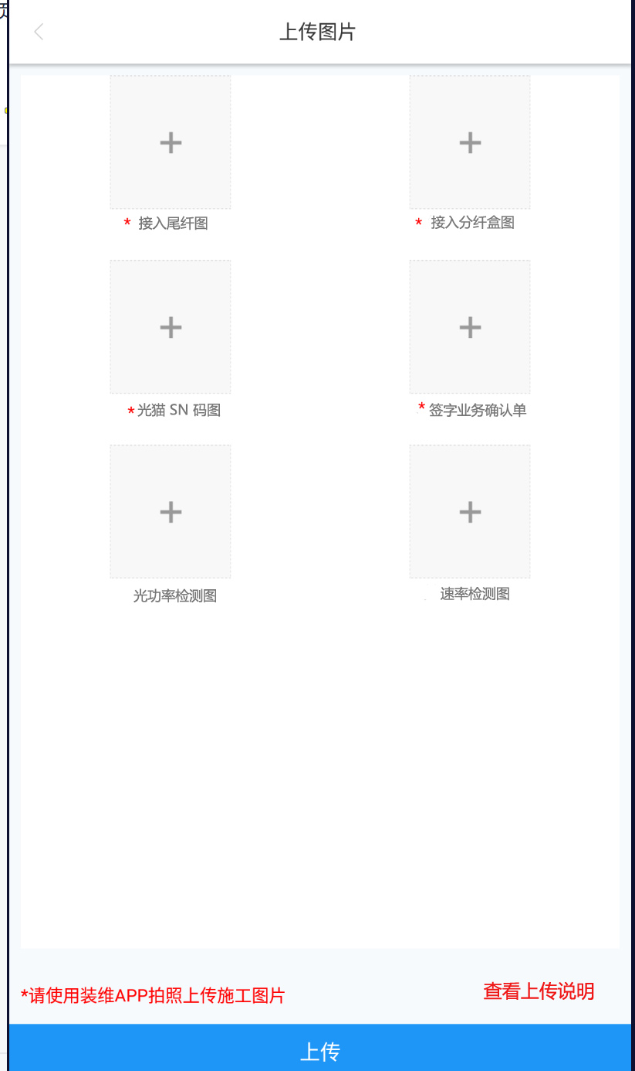

设计说明：

1. 接入尾纤图：必填，上传时增加校验，未传提醒“接入尾纤图未上传”。
2. 接入分纤盒图：必填，上传时增加校验，未传提醒“接入分纤盒图未上传”。
3. 光猫SN码图：必填，上传时增加校验，未传提醒“光猫SN码图未上传”。
4. 签字确认单：必填，上传时增加校验，未传提醒“签字确认单未上传”。
5. 光功率/速率检测图：非必填。
6. 查看上传说明：文本，点击时弹窗文本，文本内容可配置。默认内容见以下附件
7. FTTB开通模式

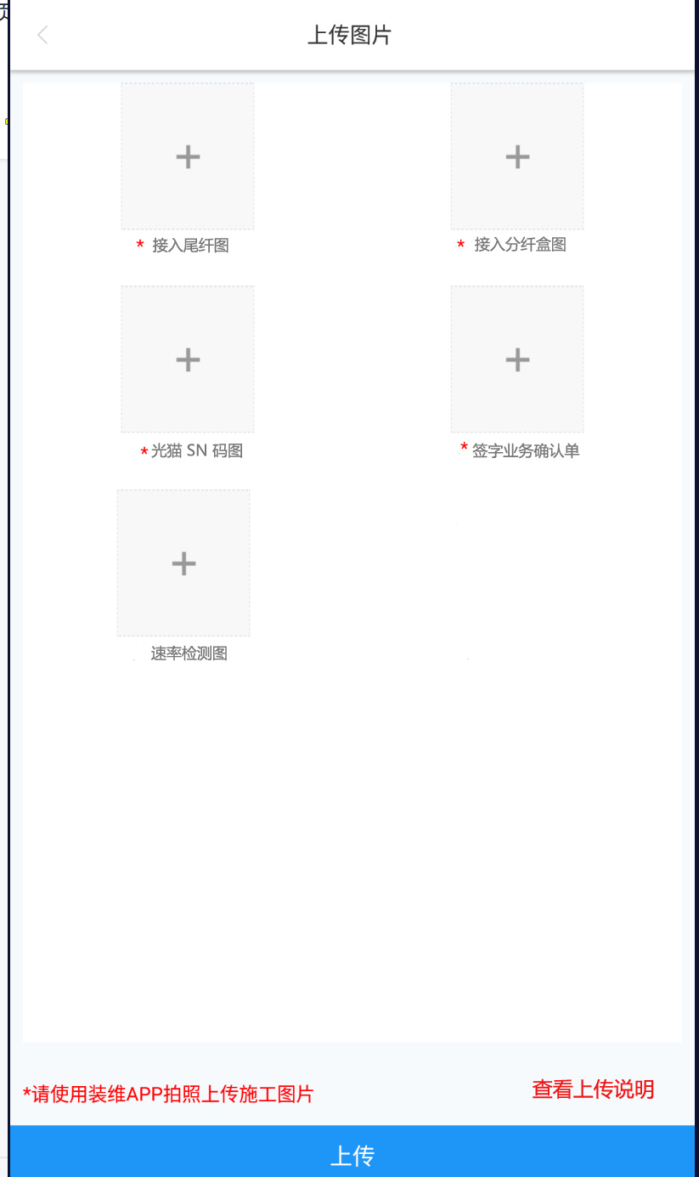

设计说明：

1、接入尾纤图：必填，上传时增加校验，未传提醒“接入尾纤图未上传”。

2、接入分纤盒图：必填，上传时增加校验，未传提醒“接入分纤盒图未上传”。

3、签字确认单：必填，上传时增加校验，未传提醒“签字确认单未上传”。

4、速率检测图：非必填。

5、查看上传说明：文本，点击时弹窗文本，文本内容可配置。默认内容见以下附件

附件：

## **装维APP工单详情优化**

### 功能描述

1、商务快线新装、移机、拆机工单详情-宽带信息增加IP、二级箱名称等信息

### 主要操作者（用户权限）

装维人员、地市管理员、系统管理员。

### 功能导航

装维APP--专线快开/集客施工单--商务快线

### 界面设计及对应的说明

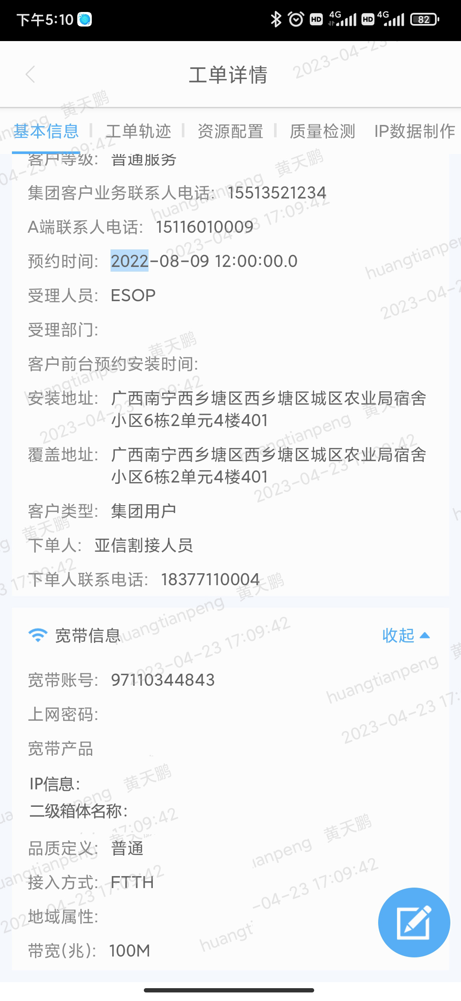

## **宽带移机利旧工单资源归档优化**

### 功能描述

1. 家宽移机利旧工单在资源归档环节，调用资源接口送SN给对方，SN数据来源资源同步在线CID数据。
2. 企宽移机利旧工单在资源归档环节，调用资源接口送SN给对方，SN数据来源资源同步在线CID数据。

### 主要操作者（用户权限）

系统后台。

### 功能导航

家宽移机利旧工单--回单

起来移机利旧工单--回单

### 界面设计及对应的说明

无

## 性能需求

查询类功能需要界面呈现10秒内，流程环节流转类每秒处理60条以上，数据汇总生成类功能需要达到准确率90%，按时生成。

## 可靠性

数据库连接有自动重连机制，当网络出现问题时应用会自动重连数据库，保障系统业务正常；应用系统拥有持久化配置，在发生故障时应用重启后数据不丢失；应用系统拥有快速失败机制，当业务出现异常时，可快速重启回复，保障业务顺利办理，避免因业务无法处理，导致经济损失。

## 其他需求

无。

# 附件

无。

# 兼容性需求

1. 硬件环境：

PC机：CPU 1G Hz以上、内存 1G以上

安卓手机：CPU 1G Hz以上

苹果手机：CPU 1G Hz以上

1. 软件环境：

PC操作系统：Win7 、Win10、 Win8

浏览器:360安全浏览器-兼容模式、IE 9.0以下的版本（包括IE9）

APP操作系统：IOS 8.0.0以上、安卓5.0版本以上